Дисциплина: История архитектуры и искусств

Реферат на тему:

Барокко: Карло Райнальди

**Содержание:**

Введение 3

1. Направление, стиль 4

3. Архитектор Райнальди Карло 5

4. Работы и периоды творчества 6

5. Примечательные произведения 8

Заключение 16

Список источников 17

Приложение. Хронологическая шкала 18

**Введение**

РАЙНАЛЬДИ, КАРЛО-архитектор эпохи барокко, один из выдающихся римских архитекторов 17 века, известный благодаря живописному великолепию своих проектов. Работал вместе со своим отцом, Джироламо Райнальди, выдающимся архитектором, который перенес в Рим североитальянскую маньеристскую традицию Пеллегрино Тибальди.

После смерти отца Райнальди развил монументальный величественный стиль, не отказавшись полностью от отцовской манеры. Его главные работы, выполненные в 1660 годах, включают фасад церкви святого Андреа делла Валле (1661 — 1665) и церквиблизнецы святой Марии деи Мираколи и святой Марии в Монте санто на Пьяцца дель По поло (над ними также работали Бернини и Карло Фонтана). Считающаяся его шедевром церковь святой Марии в Кампителли (1663 — 1667) демонстрирует скорее североитальянское, чем римское влияние.

…………………………

1. **Направление, стиль**

Контрасты высшей духовности и низшего земного, противопоставление уродливой действительности и яркой нереальности – всё это определяет эпоху Барокко, а вместе с ней и архитектуру стиля. В XVI веке утрачивается главенствующее могущество католического духовенства. Ими используются все возможности для восстановления потерянного в светском обществе господства. Зародившийся в Италии Барокко непосредственный последователь стиля ренессанс, и стал тем инструментом, который должен был вернуть былую мощь и власть.

……………….

1. **Архитектор Райнальди Карло**

Райнальди, Карло- Архитектор (Рим 1611 - в нем 1691 ). Своей деятельностью он способствовал характеристике стиля барокко Рима 17 века. с многочисленными работами, в которых он экспериментировал с самыми оригинальными и сложными лингвистическими исследованиями того периода.

Уроженец Рима , Райнальди был одним из ведущих архитекторов Рима 17 века, прославившимся определенным величием своих проектов. Сначала он ……………….

1. **Работы и периоды творчества**

Своей деятельностью Райнальди способствовал характеристике стиля барокко Рима 17 века. с многочисленными работами, в которых он экспериментировал с самыми оригинальными и сложными лингвистическими исследованиями того периода. Среди его работ:, трибуна и апсида Санта-Мария-Маджоре (1669-75), возвышение Санта-Мария-ин-Виа (1681), фасад Санта-Андреа делла Валле. (1656-65).

…………………..

1. **Примечательные произведения**

К числу самых характерных барочных церквей Рима относится Санта Мариа ин Кампителли (1663-1667 гг.), построенная на месте более древнего храма в память об избавлении от чумы. В ней продемонстрирована скорее северо-итальянская, чем римская манера. Двухъярусный фасад церкви напоминает церковь Иль-Джезу.

……………………..

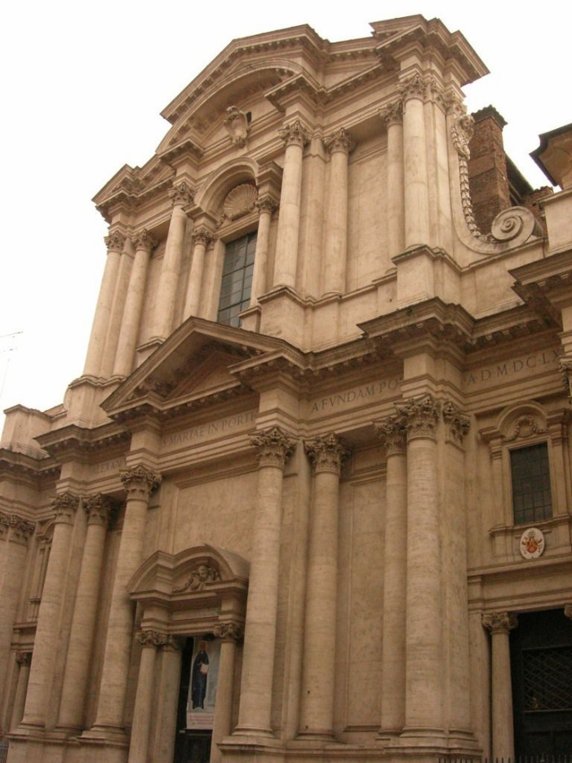

…………………….

Церковь Санта-Мария-ин-Портико-ин-Кампителли, карта

Легенда: 1 - Входной портал; 3 - Баптистерий; 4 - Часовня С. Микеле Арканджело; 5 - Часовня Святой Анны; 6 - Часовня Святого Николая Барийского; 7 - Часовня С. Зиты; 8 - Правый трансепт; 9 - Часовня мощей; 10 - Главный жертвенник; 12 - Левый трансепт; 14 - Часовня Святого Павла; 15 - Часовня Сан Джованни Леонарди; 16 - Часовня Святого Иосифа

………………………………………

Базилика Святой Агнессы на пьяцца Навона

……………………………

**ЗАКЛЮЧЕНИЕ**

Карло Райнальди (Carlo Rainaldi; 1611—1691) — один из архитекторов, которые внесли наибольший вклад в формирование облика Рима эпохи барокко.

Основными признаками барокко считается повышенная и подчеркнутая монументальность, представительность, которые в какой-то мере являлись самодовлеющими качествами и достигались нередко искусственными средствами. Стремясь создать впечатление …………………………….

**СПИСОК ИСТОЧНИКОВ:**

1. Большой энциклопедический словарь изобразительного искусства в 8т.Т.1.-СПб.: ЛИТА, 2000.
2. Дэвид Уоткин «История западноевропейской архитектуры» (перевод с немецкого М. Тегегалиева), Laurence King Publishing, Лондон, 2001 г
3. Heinz-Joachim Fischer, Rom. Zweieinhalb Jahrtausende Geschichte, Kunst und Kultur der Ewigen Stadt, DuMont Buchverlag, Köln 2001
4. Federico Gizzi, Le chiese barocche di Roma, Newton Compton, Roma 1994.
5. Anton Henze, Kunstführer Rom, Philipp Reclam GmbH, Stuttgart 1994
6. Carlo Raso, Roma. Guida Letteraria. Tutta la città in quaranta itinerari, Franco Di Mauro Editore, Sorrento 2005
7. https://ru.wikipedia.org/wiki/ Райнальди,_Карло

**ПРИЛОЖЕНИЕ**

**Хронологическая шкала**